MxsDoc管理员操作手册

dw.gofreeteam.com

©杭州圆图网络技术有限公司

# 前言

本手册用于指导系统的安装、升级、激活、产品使用和权限设置等，适用于系统管理员、运维人员或其他有管理权限的人员，要求读者熟悉本手册，了解系统的基础知识。

# 产品介绍

## 系统架构

MxsDoc是基于Web的文件管理系统，在Linux/Windows/Mac环境中均可安装部署，系统采用纯Java实现，可直接一键安装部署，无需额外安装任何其他软件和控件，系统采用多仓库存储设计，每个仓库均可独立设置权限管理、存储方式和版本管理方式。

系统支持权限管理、历史版本管理、在线预览和编辑、压缩文件在线解压预览、在线分享、文件名和文件内容智能搜索、跨仓库和跨服务器文件推送、分布式远程存储、Markdown格式的文件备注。

跨仓库/服务器推送 系统支持在仓库之间互相推送文件，同时也支持将文件推送到其他MxsDoc系统的仓库。

分布式远程存储 系统支持将仓库文件远程存储在FTP/SFTP/SMB/SVN/GIT/MxsDoc等文件服务器上，远程服务器断开时，用户仍然可以正常操作和修改文件，在远程服务器恢复连接时推送或拉取文件。

文件备注 文件备注采用Markdown格式，支持图文方式备注，用户可以为任意文件和文件夹添加备注，彻底解决了常规备注方案 README 文件的困扰。

## 开发语言

后端语言为 Java, 前端语言为 HTML+CSS+JS。

## 浏览器支持

Chrome、Firefox 3+、Safari 5.2+、Opera 9+、IE 9+

## 应用场景

文件管理系统、协同办公系统、日志管理系统、网页版SVN仓库、网页版GIT仓库、电子书、软件接口管理系统、远程桌面管理、自动备份软件。

# 系统安装、升级

## 系统安装

### 3.1.1 一键安装包下载

点击链接下载[一键安装包](https://github.com/RainyGao-GitHub/DocSys/releases)

### 3.1.2 系统安装

（1）解压系统安装包至本地目录

（2）运行start脚本启动系统

**注意：**本地目录不得包含空格和中文

### 3.13 系统访问

本机访问：<http://localhost:8100/DocSystem>

远程访问：将localhost改为IP地址即可

## 系统升级

### 3.2下载升级包

点击链接下载[DocSystem.war](https://github.com/RainyGao-GitHub/DocSys/releases)

### 3.3 系统升级

（1）将DocSystem.war拷贝至tomcat/webapps目录

（2）运行restart脚本重启系统

# 系统管理员创建

系统安装完成后，用户首次登录系统时，系统将自动弹出系统管理员创建对话框，系统管理员拥有系统最大的操作权限。

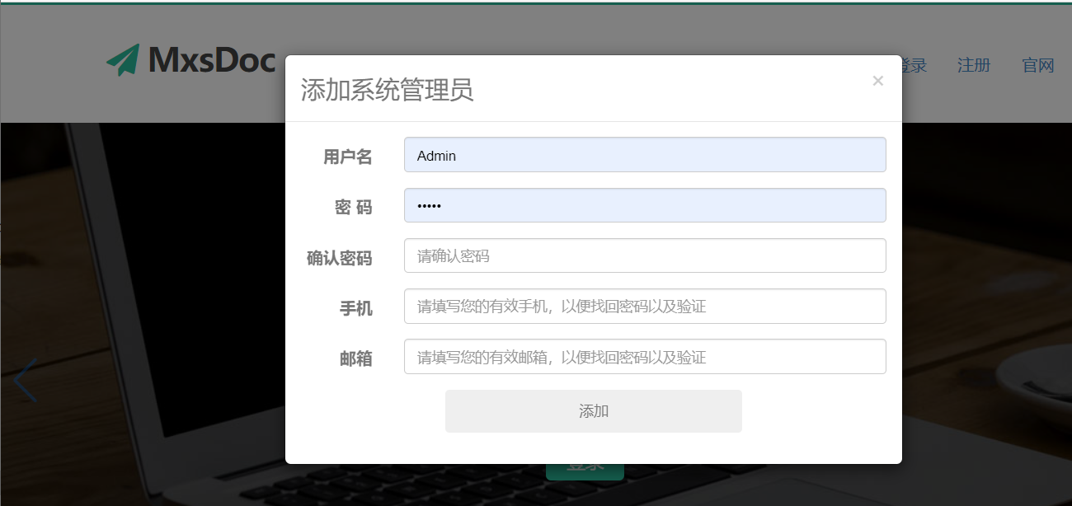

# 商业授权

## 购买证书

点击 [购买](http://dw.gofreeteam.com/DocSystem/web/sales/select.html) 链接，购买对应的商业版本授权证书。

## 安装证书

点击进入系统 🡪 管理后台 🡪 系统管理 🡪 证书安装，点击安装即可完成证书安装。

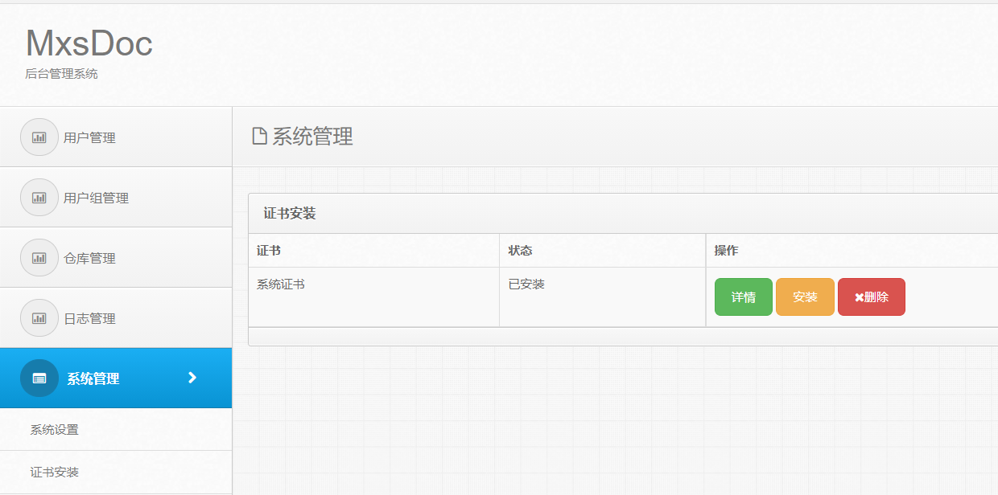

# 权限管理

权限管理分为系统权限管理和仓库权限管理，系统权限由用户的角色决定，仓库权限由每个仓库的访问权限设置决定。

系统权限决定用户能否访问系统的管理后台，仓库权限决定用户能否访问仓库以及如何访问仓库。

## 系统权限

系统包括普通用户、管理员、超级管理员三种角色，新增用户时可指定用户角色。

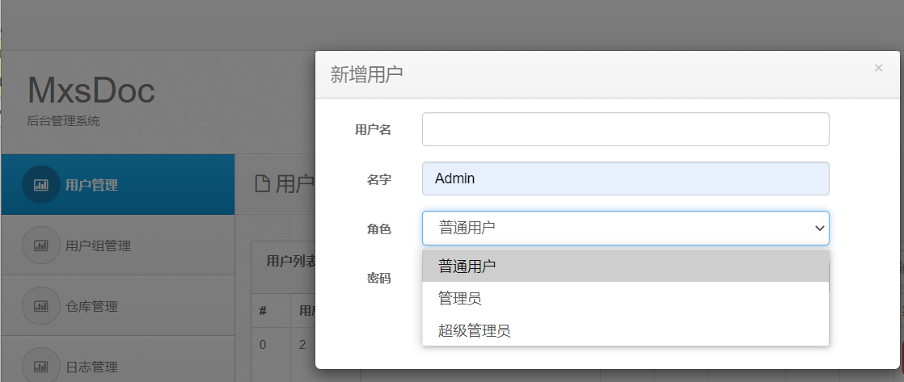

超级管理员 超级管理员拥有系统的最大权限，可以执行管理后台的所有操作。

管理员 管理员权限仅次于超级管理员，能执行除了管理后台的系统管理外的所有其他操作。

普通用户 普通用户只有系统的使用权限，无法访问管理后台。

## 仓库权限

超级管理员、管理员以及仓库管理员拥有仓库的管理权限。

点击 用户头像 🡪 仓库管理 或者 管理后台 🡪 仓库管理 🡪 权限设置，即可进入仓库权限管理页面。

### 权限优先级

仓库权限优先级分6个等级，按优先级高低依次为 用户直接权限 > 继承的用户权限 > 用户组直接权限 > 继承的用户组权限 > 任意用户直接权限 > 继承的任意用户权限。

用户的针对某个文件或目录的真实的访问权限是由用户权限、所在用户组权限以及任意用户权限设置最终决定的。

用户直接权限 针对某个文件或目录直接设置的用户权限，优先级最高。

继承的用户权限 针对某个目录设置了用户权限并选择了可继承，那么用户对该目录下的文件或目录的权限则为继承的用户权限。

用户组直接权限 针对某个文件或目录直接设置的用户组权限，用户组之间的权限优先级是相同的，如果用户在两个用户组里，那么将同时拥有这两个组的所有权限。

继承的用户组权限 针对某个目录设置了用户组权限并选择了可继承，那么用户组对该目录下的文件或目录的权限则为继承的用户组权限。

任意用户直接权限 针对某个文件或目录直接设置的任意用户权限，任意用户是一个虚拟的用户组，该组包括所有系统所有用户，任意用户的权限优先级比要比用户组的低。

继承的任意用户组权限 针对某个目录设置了任意用户权限并选择了可继承，那么任意用户对该目录下的文件或目录的权限则为继承的任意用户权限，该权限的优先级最低。

### 添加仓库成员

为用户/用户组的分配仓库权限之前，需要先将用户/用户组添加到仓库成员列表中。

进入仓库管理页面后，点击添加用户或添加组，即可将对应的用户或用户组添加到仓库成员列表。

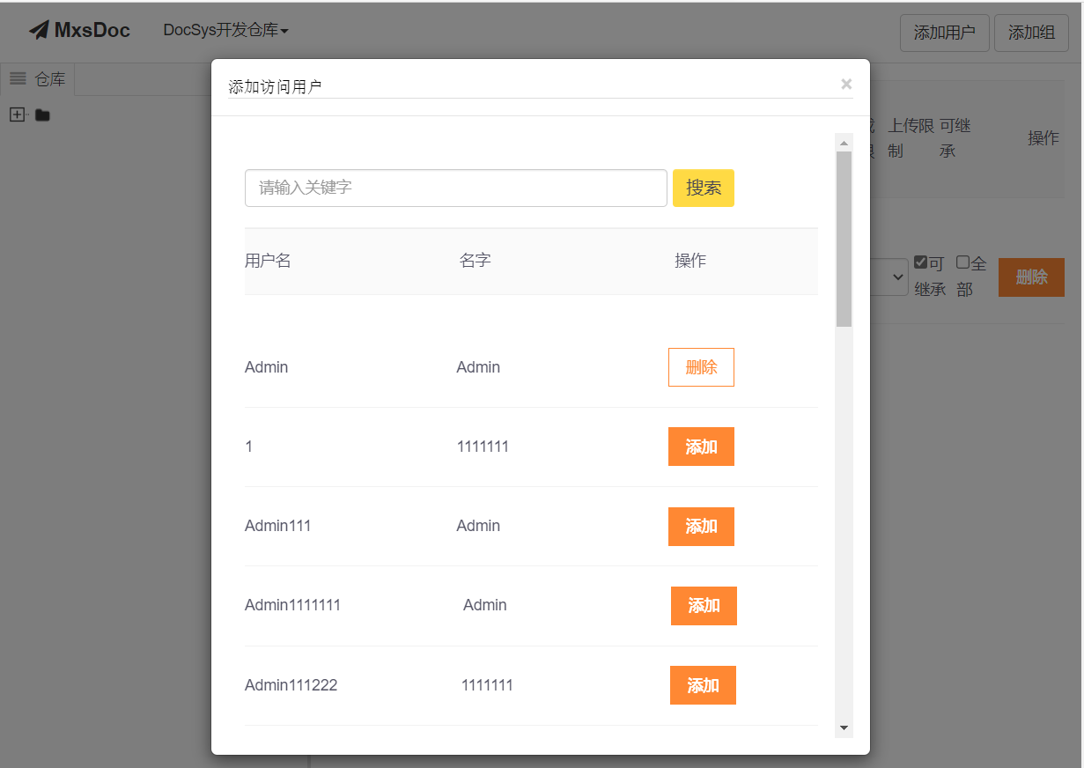

### 6.2.2 权限设置

在仓库管理页面的左侧仓库目录树上选择对应的文件/文件夹，右侧将显示所有仓库成员对该文件/文件的权限设置，针对每个用户进行权限设置即可。

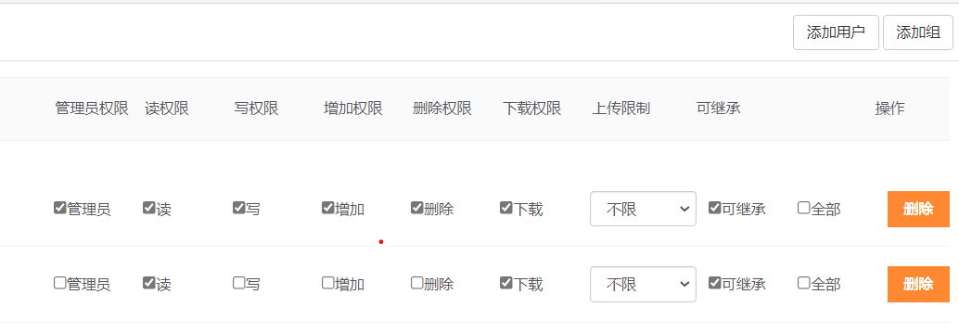

管理员权限 用户拥有该文件或目录的管理员权限。

读权限 用户拥有该文件或目录的访问权限。

写权限 用户拥有修改该文件或目录的修改权限。

增加权限 用户拥有该目录的文件新增权限（仅对目录有效）。

删除权限 用户拥有该文件或目录的删除权限。

下载权限 用户拥有该文件或目录的下载权限。

上传限制 用户在该目录下能够上传的最大文件限制。

可继承 用户对该目录下的文件或目录拥有和该目录相同的权限。

# 管理后台

超级管理员和管理员可以访问系统的管理后台，管理员不能访问系统管理功能。

## 系统管理

点击 进入系统 🡪 管理后台 🡪 系统管理，进入系统管理菜单。

### 7.1.1 系统设置

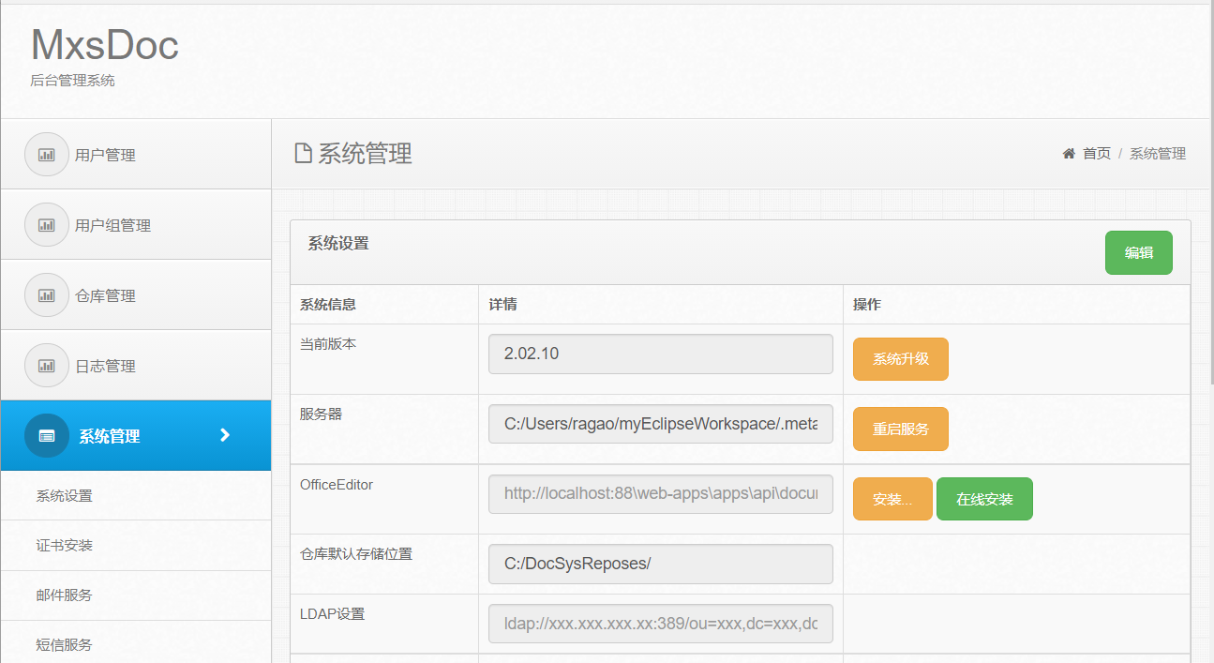系统管理员可以通过系统设置可以修改所有仓库默认存储位置、单点登录配置、Office编辑器设置、以及进行系统升级。

Office编辑器 企业版和专业版已经内置了Office编辑器，用户无需额外安装和配置；个人版需要安装Office编辑器（用户可以在线安装最新版本，也可以自行下载指定版本进行手动安装）。

用户如需使用独立安装的OnlyOffice，需要再此处设置OnlyOffice服务器的访问地址。

仓库默认存储位置 用于新建仓库时仓库的存储位置提示，该设置不会影响仓库的存储位置。

LDAP设置 系统单点登录LDAP服务器设置。

系统升级 手动升级/在线升级（功能开发中…）。

重启服务 重启系统（功能开发中…）。

### 7.1.2 证书安装

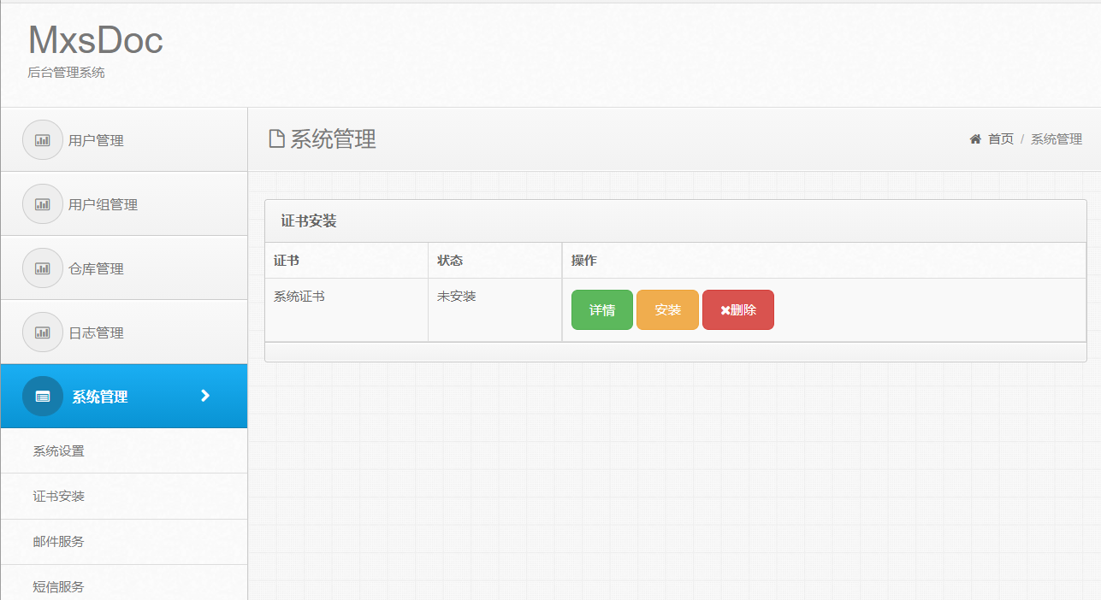系统管理员可以通过证书安装菜单查看、安装、卸载商业版授权证书。

### 7.1.3 邮件服务

系统管理员可以通过 邮件服务 菜单设置用于发送 注册、系统提示等邮件的邮件服务器和邮件账号。

### 7.1.4 短信服务

系统管理员可以通过 短信服务 菜单设置用于发送 注册、系统提示等短信的短信服务器、短信账号及授权码（目前只支持云片网）。

### 7.1.5 数据库设置

系统管理员可以通过 数据库设置 菜单对系统数据库进行设置、测试、导出数据、导入数据等操作。

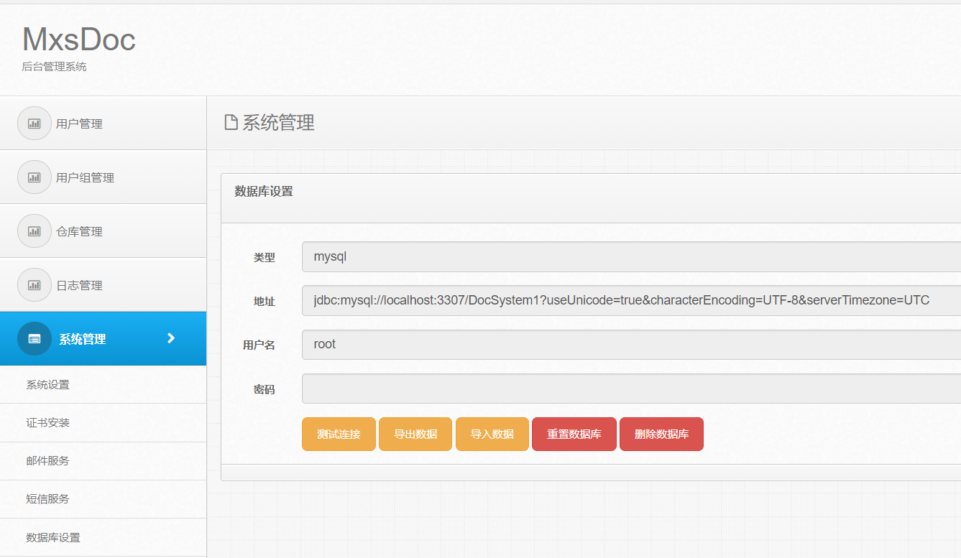

类型 数据库类型，目前支持Mysql和Sqlite。

地址 数据库的访问地址，企业版和专业版默认使用Mysql，个人版默认使用Sqlite;

用户名/密码 数据库的访问用户和密码。

## 用户管理

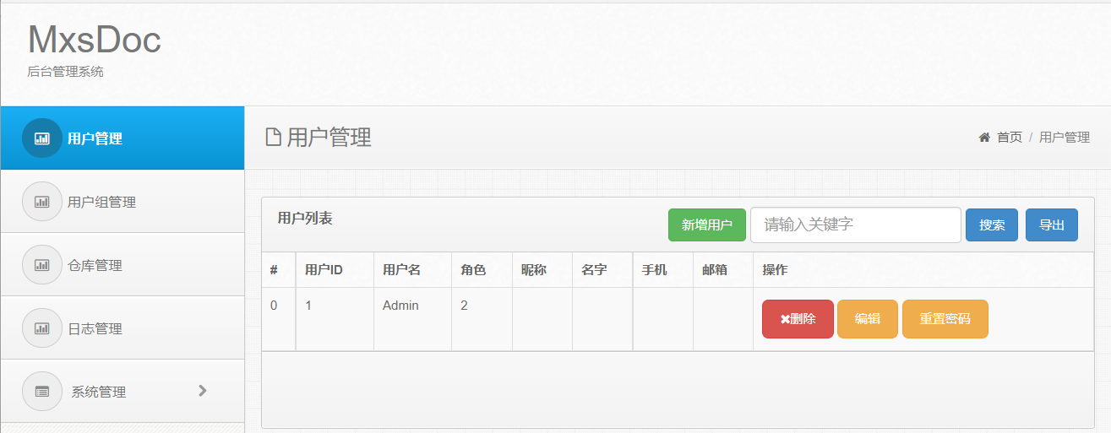点击 进入系统 🡪 管理后台 🡪 用户管理，进入用户管理菜单，管理员可以通过该菜单管理系统的用户。

## 用户组管理

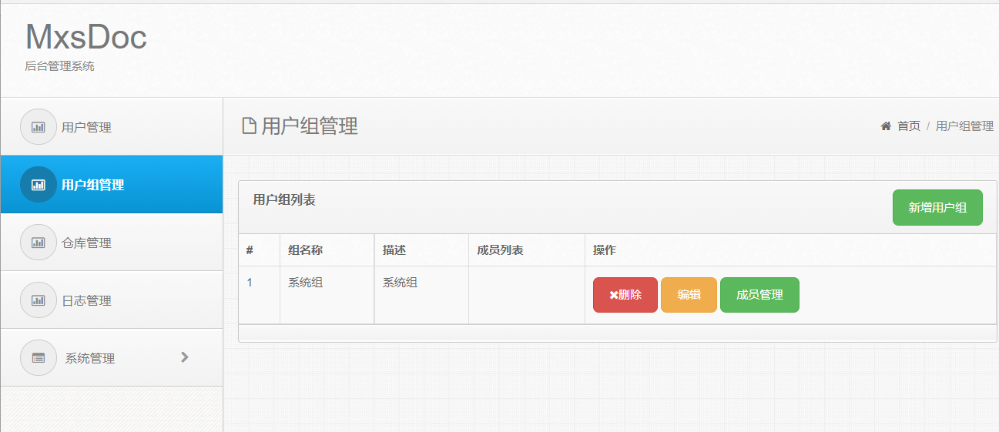点击 进入系统 🡪 管理后台 🡪 用户组管理，进入用户组管理菜单，管理员可以通过该菜单进行用户组管理。

## 仓库管理

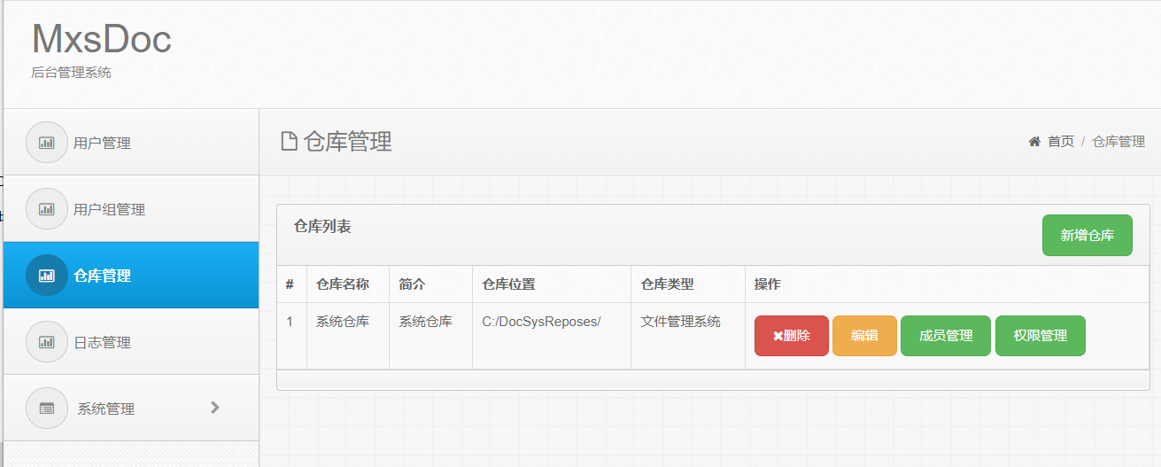点击 进入系统 🡪 管理后台 🡪 仓库管理，进入仓库管理菜单，管理员可以通过该菜单进行仓库新增、仓库删除、仓库修改、仓库成员管理、仓库权限管理等操作。

## 日志管理

点击 进入系统 🡪 管理后台 🡪 日志管理，进入日志管理菜单，管理员可以通过该菜单查看和管理系统的操作日志。

